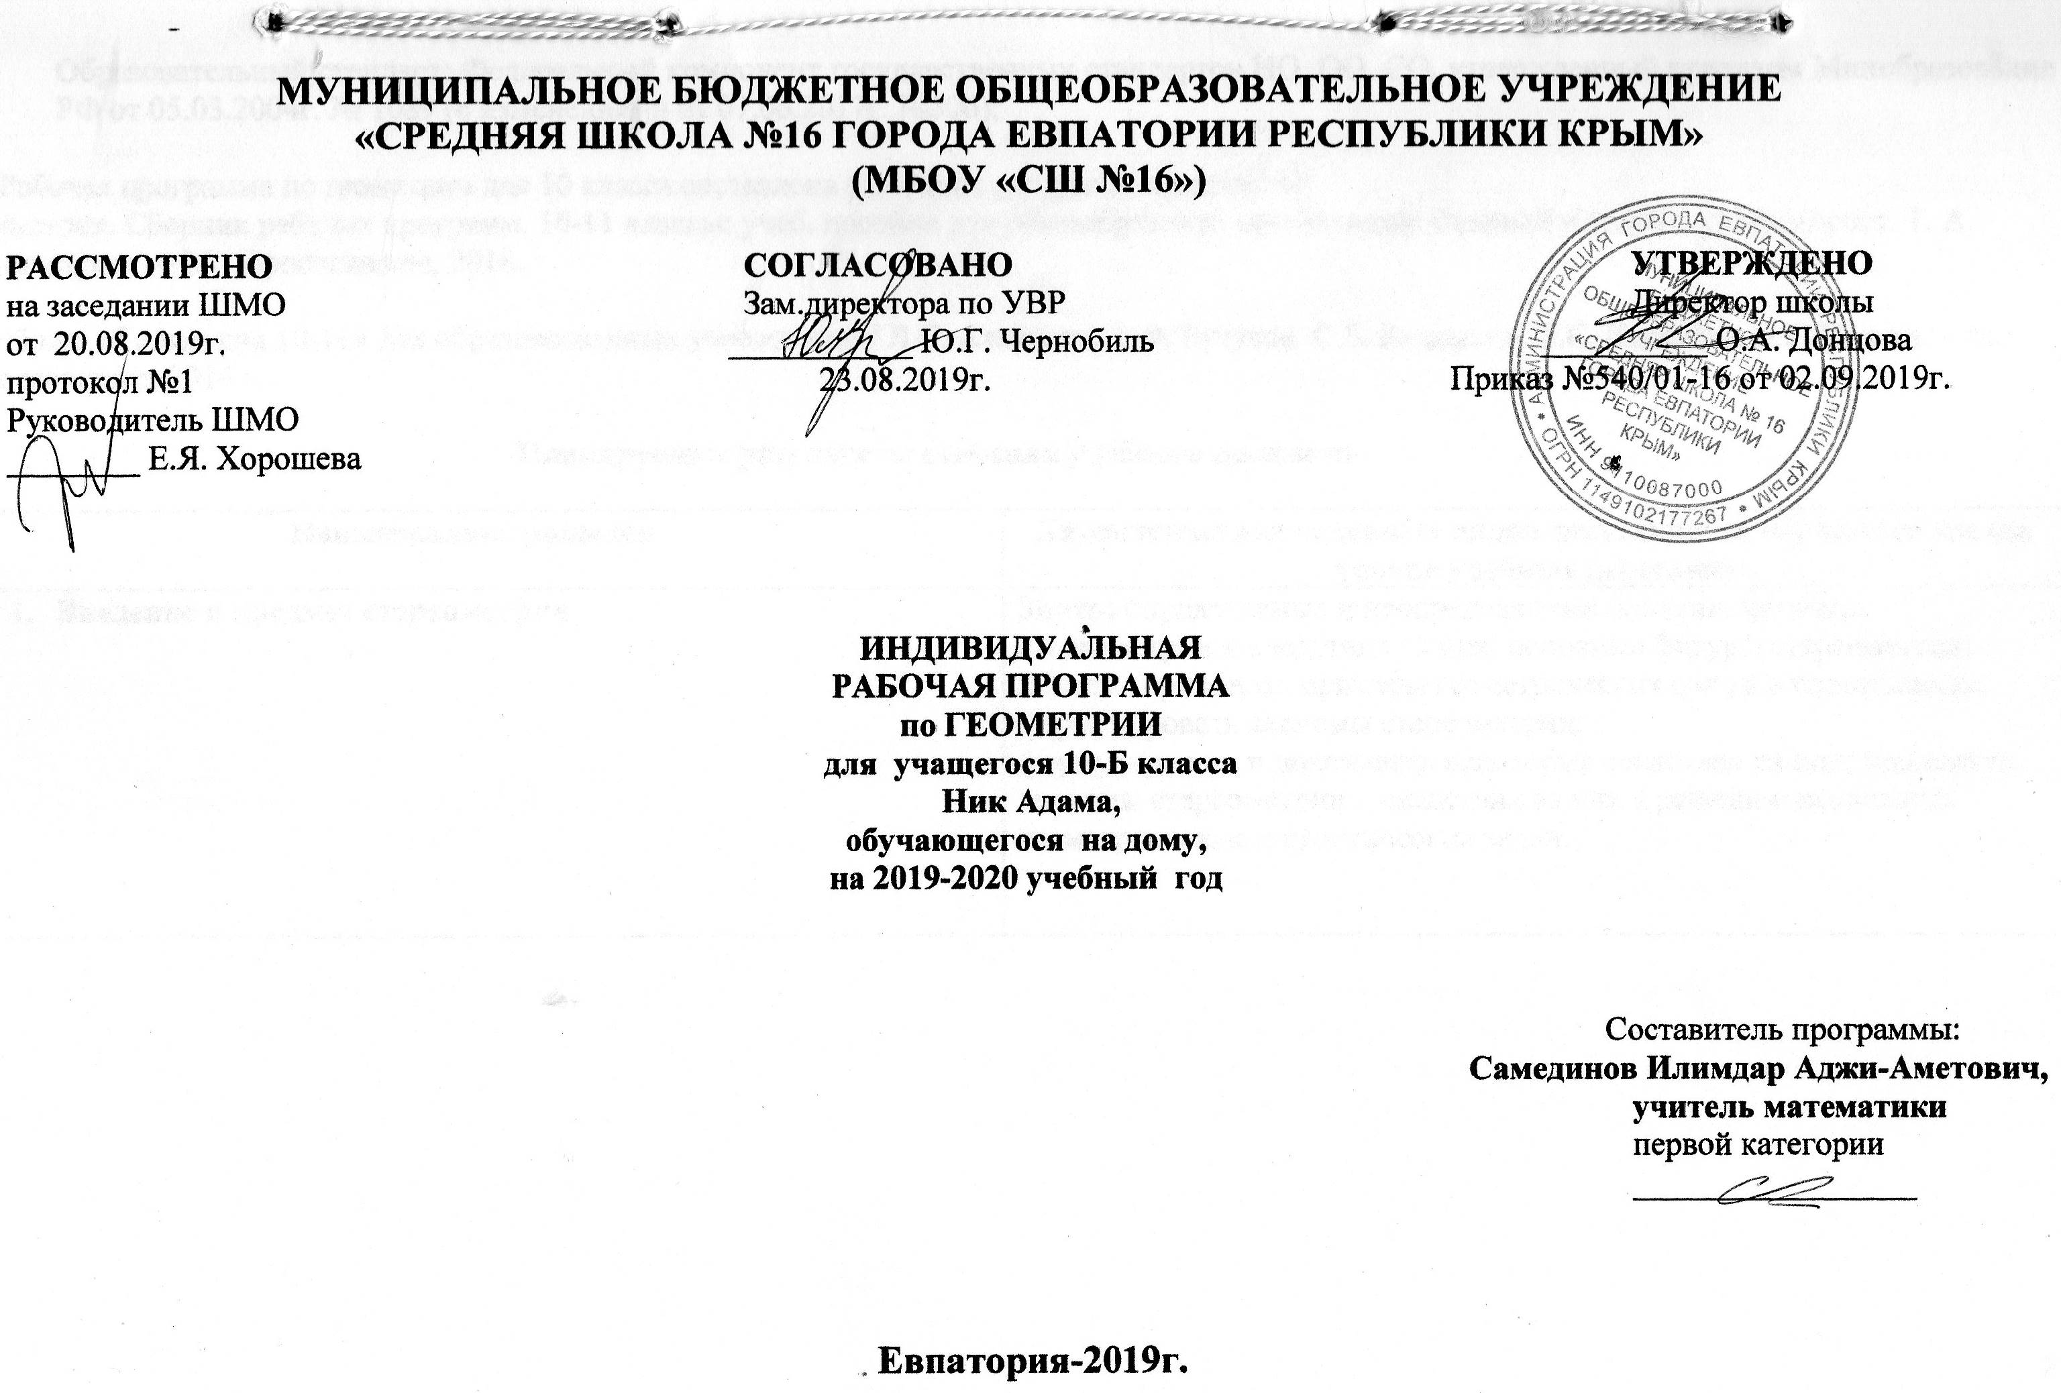

МУНИЦИПАЛЬНОЕ БЮДЖЕТНОЕ ОБЩЕОБРАЗОВАТЕЛЬНОЕ УЧРЕЖДЕНИЕ
«СРЕДНЯЯ ШКОЛА №16 ГОРОДА ЕВПАТОРИИ РЕСПУБЛИКИ КРЫМ»
(МБОУ «СШ №16»)
РАССМОТРЕНО СОГЛАСОВАНО УТВЕРЖДЕНО
на заседании ШМО Зам.директора по УВР Директор школы
от 20.08.2019г. ___________ Ю.Г. Чернобиль __________ О.А. Донцова
протокол №1 23.08.2019г. Приказ №540/01-16 от 02.09.2019г.
Руководитель ШМО
________ Е.Я. Хорошева

ИНДИВИДУАЛЬНАЯ
РАБОЧАЯ ПРОГРАММА
по ГЕОМЕТРИИ
для учащегося 10-Б класса
Ник Адама,
обучающегося на дому,
на 2019-2020 учебный год

Составитель программы:
Самединов Илимдар Аджи-Аметович,
учитель математики
первой категории
_________________

Евпатория-2019г.
Образовательный стандарт: Федеральный компонент государственных стандартов НО, ОО, СО, утвержденный приказом Минобразования РФ от 05.03.2004г. № 1089 (с изменениями от 07.06.2017г. №506);

Рабочая программа по геометрии для 10 класса составлена на основе авторской программы:
Геометрия. Сборник рабочих программ. 10-11 классы: учеб. пособие для общеобразоват. организаций: базовый и углубл. уровни / сост. Т. А. Бурмистрова. – М.: Просвещение, 2018.

Учебник: «Геометрия 10-11» для образовательных учреждений / Л.С. Атанасян, В.Ф. Бутузов, С.Б. Кадомцев, Л.С. Киселёва, Э.Г. Позняк. – М.: Просвещение, 2014 г.

Планируемые результаты освоения учебного предмета

Наименование разделов | Характеристика основных видов деятельности обучающегося (на уровне учебных действий)
- Введение в предмет стереометрии | Знать: определяемые и неопределяемые понятия, аксиомы стереометрии и следствия из них; основные фигуры стереометрии;  Уметь: приводить примеры геометрических фигур в пространстве; формулировать аксиомы стереометрии;  формулировать и доказывать некоторые следствия из них; применять аксиомы стереометрии и следствия из них к решению несложных геометрических и практических задач.
- Параллельность прямых и плоскостей | Знать: формулировать определение параллельных и скрещивающихся прямых, параллельных прямой и плоскости, параллельных плоскостей; свойства и признаки параллельности прямых и плоскостей;  Уметь: классифицировать взаимное расположение прямых, прямых и плоскостей, плоскостей в пространстве; находить и изображать параллельные прямые и плоскости на рисунках и моделях; устанавливать взаимное расположение прямых и плоскостей в пространстве: параллельность прямых, прямой и плоскости, двух плоскостей;  решать несложные задачи на применение свойств и признаков параллельности прямых и плоскостей; применять отношение параллельности между прямыми и плоскостями в пространстве для описания отношений между объектами окружающего мира; строить несложные сечения тетраэдра и параллелепипеда.
- Перпендикулярность прямых и плоскостей | Знать: определение перпендикулярных прямых в пространстве, прямой, перпендикулярной к плоскости, перпендикулярных плоскостей; свойства и признаки перпендикулярных прямых и плоскостей;  Уметь: обосновывать взаимосвязь параллельности и перпендикулярности прямых и плоскостей в пространстве; применять изученные свойства и признаки к решению задач; решать несложные задачи практического содержания.
- Многогранники | Знать: распознавать основные виды многогранников и их элементы; определение многогранников, указанных в содержании программы;  Уметь: обосновывать свойства многогранников, формулы для вычисления боковой и полной поверхности призмы и пирамиды; использовать изученные формулы и свойства для решения несложных задач.
- Повторение (итоговое) | Знать основной теоретический материал курса геометрии 10 класса и уметь применять при решении задач.

Содержание учебного предмета

1. Введение в предмет стереометрии (5 часов)
Представление раздела геометрии – стереометрии. Основные понятия стереометрии. Аксиомы стереометрии и их следствия. Многогранники: куб, параллелепипед, прямоугольный параллелепипед, прямая призма. Моделирование многогранников из разверток и с помощью геометрического конструктора.

2. Параллельность прямых и плоскостей (19 часов)
Пересекающиеся, параллельные и скрещивающиеся прямые в пространстве. Классификация взаимного расположения двух прямых в пространстве. Признак скрещивающихся прямых. Параллельность прямой и плоскости в пространстве. Классификация взаимного расположения прямой и плоскости. Признак параллельности прямой и плоскости. Параллельность двух плоскостей. Классификация взаимного расположения двух плоскостей. Признак параллельности двух плоскостей. Признаки параллельности двух прямых в пространстве.

3. Перпендикулярность прямых и плоскостей (20 часов)
Угол между прямыми в пространстве. Перпендикулярность прямых. Перпендикулярность прямой и плоскости. Признак перпендикулярности прямой и плоскости. Перпендикуляр и наклонная. Угол между прямой и плоскостью. Двугранный угол. Линейный угол двугранного угла. Перпендикулярность плоскостей. Признак перпендикулярности двух плоскостей. Расстояние между точками, прямыми и плоскостями.

4. Многогранники (16 часов)
Выпуклые многогранники и их свойства. Правильные многогранники.

5. Повторение (итоговое) (8 часов)

Повторение, обобщение и систематизация знаний, умений и навыков учащихся за курс геометрии 10 класса.

Тематическое планирование

№ раздела | Наименование разделов | Кол-во часов | Контрольные работы
1 | Введение в предмет стереометрии | 5
2 | Параллельность прямых и плоскостей | 19 | 2
3 | Перпендикулярность прямых и плоскостей | 20 | 1
4 | Многогранники | 16 | 1
5 | Повторение (итоговое) | 8 | 1
 | Итого | 68 | 5

Календарно – тематическое планирование

№ п/п |  |  |  |  |  |  |  |  | Дата |  | Тема урока
план |  |  |  |  |  |  |  | факт | план | факт | Тема урока
1.Введение в предмет стереометрии (5 ч.)
1 |  |  |  |  |  |  |  |  | 05.09 |  | Предмет стереометрии.
2 |  |  |  |  |  |  |  |  | 06.09 |  | Аксиомы стереометрии.
3 |  |  |  |  |  |  |  |  | 12.09 |  | Некоторые следствия из аксиом.
4 |  |  |  |  |  |  |  |  | 13.09 |  | Решение задач на применение аксиом стереометрии и следствий из них.
5 |  |  |  |  |  |  |  |  | 19.09 |  | Решение задач.
2. Параллельность прямых и плоскостей (19 ч.)

6 |  |  |  |  |  |  |  |  | 20.09 |  | Параллельные прямые в пространстве. Параллельность трёх прямых.
7 |  |  |  |  |  |  |  |  | 26.09 |  | Параллельность прямой и плоскости.
8 |  |  |  |  |  |  |  |  | 27.09 |  | Решение задач на параллельность прямой и плоскости.
9 |  |  |  |  |  |  |  |  | 03.10 |  | Решение задач.
10 |  |  |  |  |  |  |  |  | 04.10 |  | Скрещивающиеся прямые.
11 |  |  |  |  |  |  |  |  | 10.10 |  | Углы с сонаправленными сторонами. Угол между прямыми.
12 |  |  |  |  |  |  |  |  | 11.10 |  | Решение задач.
13 |  |  |  |  |  |  |  |  | 17.10 |  | Решение задач.
14 |  |  |  |  |  |  |  |  | 18.10 |  | Решение задач.
15 |  |  |  |  |  |  |  |  | 24.10 |  | Контрольная работа №1 по теме «Аксиомы стереометрии и следствия из них. Параллельность прямых, прямой и плоскости».
16 |  |  |  |  |  |  |  |  | 25.10 |  | Анализ контрольной работы.  Решение задач.
17 |  |  |  |  |  |  |  |  | 07.11 |  | Параллельные плоскости.
18 |  |  |  |  |  |  |  |  | 08.11 |  | Свойства параллельных плоскостей.
19 |  |  |  |  |  |  |  |  | 14.11 |  | Тетраэдр. Параллелепипед.
20 |  |  |  |  |  |  |  |  | 15.11 |  | Задачи на построение сечений.
21 |  |  |  |  |  |  |  |  | 21.11 |  | Решение задач.
22 |  |  |  |  |  |  |  |  | 22.11 |  | Решение задач.
23 |  |  |  |  |  |  |  |  | 28.11 |  | Решение задач.
24 |  |  |  |  |  |  |  |  | 29.11 |  | Контрольная работа №2 по теме «Параллельность в пространстве».
3. Перпендикулярность прямых и плоскостей (20 ч.)

25 |  |  |  |  |  |  |  |  | 05.12 |  | Анализ контрольной работы.  Перпендикулярные прямые в пространстве.
26 |  |  |  |  |  |  |  |  | 06.12 |  | Параллельные прямые, перпендикулярные к плоскости.
27 |  |  |  |  |  |  |  |  | 12.12 |  | Признак перпендикулярности прямой и плоскости.
28 |  |  |  |  |  |  |  |  | 13.12 |  | Теорема о прямой, перпендикулярной к плоскости.
29 |  |  |  |  |  |  |  |  | 19.12 |  | Решение задач.
30 |  |  |  |  |  |  |  |  | 20.12 |  | Решение задач.
31 |  |  |  |  |  |  |  |  | 26.12 |  | Решение задач.
32 |  |  |  |  |  |  |  |  | 27.12 |  | Расстояние от точки до плоскости. Теорема о трёх перпендикулярах.
33 |  |  |  |  |  |  |  |  |  |  | Угол между прямой и плоскостью.
34 |  |  |  |  |  |  |  |  |  |  | Решение задач.
35 |  |  |  |  |  |  |  |  |  |  | Решение задач.
36 |  |  |  |  |  |  |  |  |  |  | Двугранный угол.
37 |  |  |  |  |  |  |  |  |  |  | Признак перпендикулярности двух плоскостей.
38 |  |  |  |  |  |  |  |  |  |  | Прямоугольный параллелепипед.
39 |  |  |  |  |  |  |  |  |  |  | Решение задач.
40 |  |  |  |  |  |  |  |  |  |  | Решение задач.
41 |  |  |  |  |  |  |  |  |  |  | Решение задач.
42 |  |  |  |  |  |  |  |  |  |  | Решение задач.
43 |  |  |  |  |  |  |  |  |  |  | Решение задач.
44 |  |  |  |  |  |  |  |  |  |  | Контрольная работа №3 по теме «Перпендикулярность прямых и плоскостей».
4.Многогранники (16 ч.)

45 |  |  |  |  |  |  |  |  |  |  | Анализ контрольной работы. Понятие многогранника.
46 |  |  |  |  |  |  |  |  |  |  | Призма.
47 |  |  |  |  |  |  |  |  |  |  | Решение задач.
48 |  |  |  |  |  |  |  |  |  |  | Решение задач.
49 |  |  |  |  |  |  |  |  |  |  | Пирамида.
50 |  |  |  |  |  |  |  |  |  |  | Решение задач.
51 |  |  |  |  |  |  |  |  |  |  | Правильная пирамида.
52 |  |  |  |  |  |  |  |  |  |  | Решение задач.
53 |  |  |  |  |  |  |  |  |  |  | Усечённая пирамида.
54 |  |  |  |  |  |  |  |  |  |  | Решение задач.
55 |  |  |  |  |  |  |  |  |  |  | Симметрия в пространстве. Понятие правильного многогранника. Элементы симметрии правильных многогранников.
56 |  |  |  |  |  |  |  |  |  |  | Понятие правильного многогранника. Элементы симметрии правильных многогранников.
57 |  |  |  |  |  |  |  |  |  |  | Решение задач.
58 |  |  |  |  |  |  |  |  |  |  | Решение задач.
59 |  |  |  |  |  |  |  |  |  |  | Решение задач.
60 |  |  |  |  |  |  |  |  |  |  | Контрольная работа №4 по теме «Многогранники. Площадь поверхности призмы и пирамиды».
5.Повторение (итоговое) (8 ч.)
61 |  |  |  |  |  |  |  |  |  |  | Анализ контрольной работы. Аксиомы стереометрии и следствия из них.
62 |  |  |  |  |  |  |  |  |  |  | Параллельность прямых и плоскостей.
63 |  |  |  |  |  |  |  |  |  |  | Перпендикулярность прямых и плоскостей.
64 |  |  |  |  |  |  |  |  |  |  | Призма, пирамида.
65 |  |  |  |  |  |  |  |  |  |  | Итоговая контрольная работа №5 .
66 |  |  |  |  |  |  |  |  |  |  | Анализ контрольной работы. Решение задач.
67 |  |  |  |  |  |  |  |  |  |  | Систематизация и обобщение знаний.
68 |  |  |  |  |  |  |  |  |  |  | Итоговый урок.

